Resolución del Pleno del Instituto de Transparencia, Acceso a la Información Pública y Protección de Datos Personales del Estado de México y Municipios, con domicilio en Metepec, Estado de México; de fecha diecisiete (17) de enero de dos mil veinticuatro.

VISTOS los expedientes formados con motivo de los recursos de revisión números 16458/INFOEM/IP/RR/2022 y 16480/INFOEM/IP/RR/2022 acumulados, promovidos vía Sistema de Acceso a la Información Mexiquense (SAIMEX), por XXX XXX, en los sucesivo el RECURRENTE, en contra de las respuestas otorgadas a sus solicitudes de acceso a la información, por parte de la Comisión del Agua del Estado de México, en adelante el SUJETO OBLIGADO, se procede a dictar la presente resolución, con base en los siguientes:

ANTECEDENTES

- Los días diecinueve y veintisiete dos de octubre de dos mil veintidós, se presentó ante el SUJETO OBLIGADO vía SAIMEX, las solicitudes de acceso a la información registradas con los números 00274/CAEM/IP/2022 y 00281/CAEM/IP/2022, en las que solicitó la siguiente información:

"Solicito la versión pública de los archivos digitales de todas las cuentas por pagar - reembolsos del Órgano Inerno de Control del fondo fijo de enero a diciembre de 2021 y de enero a septiembre de 2022."
“Solicito la versión pública de los archivos digitales de todas las cuentas por pagar - reembolsos de la Dirección General de Administración y Finanzas del fondo fijo de enero a diciembre de los años 2019, 2020 y 2021 y de enero a septiembre de 2022.”

- El ocho y diez de noviembre de dos mil veintidós, el SUJETO OBLIGADO, dio respuesta a las solicitudes de acceso a la información, de la siguiente manera:

- Recurso de revisión 16458/INFOEM/IP/RR/2022: Se remitieron los siguientes archivos: 00281_CAEM_IP_Respuesta_DGAF_2022.pdf y Oficio respuesta 1451-281-CAEM-IP-2022.docx; cuyo contenido general es el siguiente:
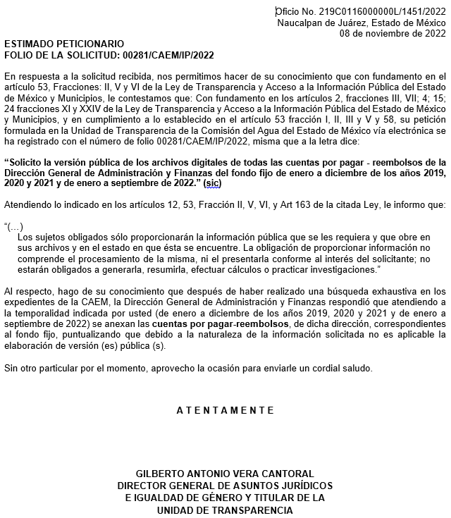
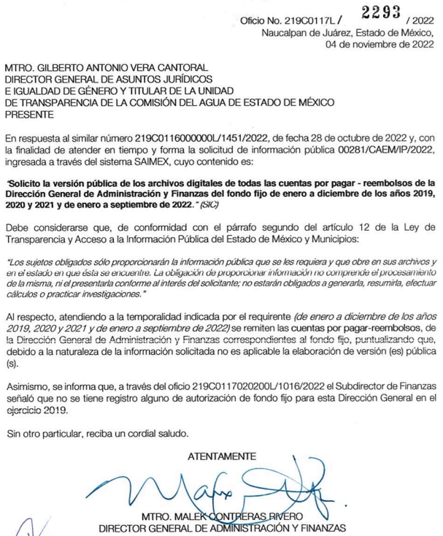
- Recurso de revisión 16480/INFOEM/IP/RR/2022: Se remitieron los siguientes archivos: 00274_CAEM_IP_Respuesta_DGAF_2022.pdf y 274 RES.pdf; cuyo contenido general es el siguiente:

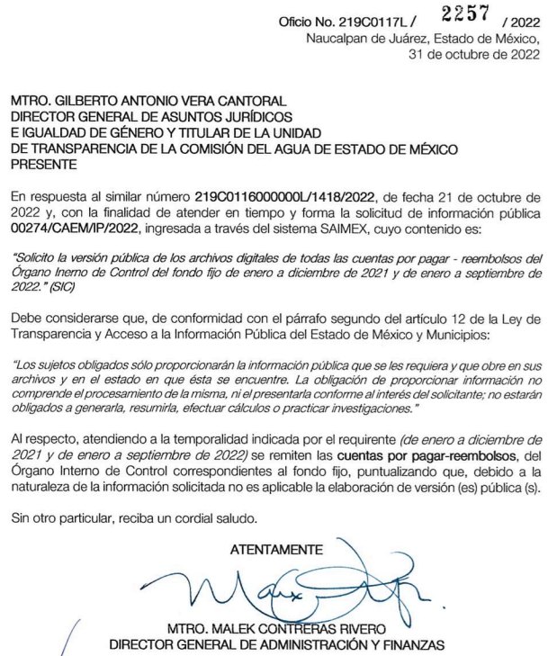
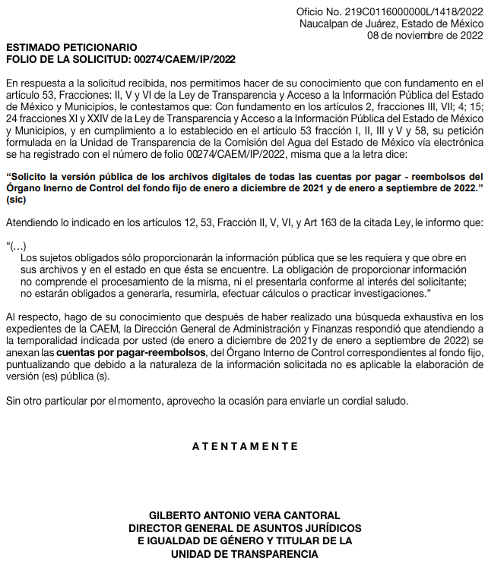

- En fecha trece y catorce de noviembre de dos mil veintidós, el particular interpuso los recursos de revisión en contra de las respuestas, señalando lo siguiente:
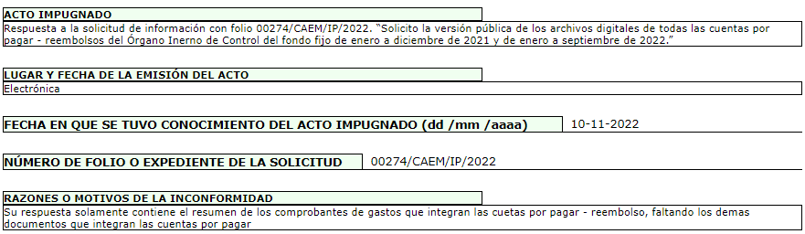
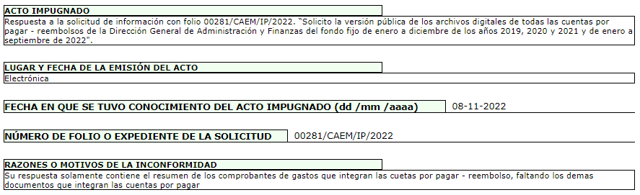

- Consecutivamente, con fundamento en lo dispuesto por el artículo 185 fracción I de la Ley de Transparencia y Acceso a la Información Pública del Estado de México y Municipios, los recursos de referencia, fueron turnados a las Comisionadas María del Rosario Mejía Ayala y José Martínez Vilchis respectivamente, para su análisis.

- Los Comisionados Ponentes de origen con fundamento en lo dispuesto por el artículo 185 fracción II de la ley de la materia, a través de los acuerdos de admisión de fechas veintiocho de octubre y tres de noviembre dos mil veintidós, pusieron a disposición de las partes los expedientes electrónicos en la vía interpuesta; a efecto de que en un plazo máximo de siete días manifestaran lo que a su derecho conviniera, ofrecieran pruebas y alegatos según corresponda a los casos concretos, y el SUJETO OBLIGADO presentará los Informes Justificados procedentes.

- Posteriormente el Pleno de este Órgano Autónomo, en la Cuadragésima Tercera Sesión Ordinaria de fecha treinta de noviembre de dos mil veintidós; ordenó la acumulación de los recursos de revisión de mérito, a efecto de que la Ponencia de la Comisionada María del Rosario Mejía Ayala formulara y presentara el proyecto de resolución correspondiente, de conformidad con el numeral ONCE incisos b) y c) de los Lineamientos para la Recepción, Trámite y Resolución de las Solicitudes de Acceso a la Información Pública, así como de los Recursos de Revisión que deberán observar los Sujetos Obligados por la Ley de Transparencia Estatal, que señala:

“ONCE. El Instituto, para mejor resolver y evitar la emisión de resoluciones contradictorias, podrá acordar la acumulación de los expedientes de recursos de revisión, de oficio o a petición de parte cuando:
…
b) Las partes o los actos impugnados sean iguales
c) Cuando se trate del mismo solicitante, el mismo SUJETO OBLIGADO, aunque se trate de solicitudes diversas;
(…)”
(Énfasis añadido)
- Es así que, resulta conveniente su trámite de forma unificada para mejor resolver y evitar la emisión de resoluciones contradictorias, por ello resultó procedente que este Órgano Garante realizara la acumulación respectiva, de conformidad con lo dispuesto en el artículo 18 del Código de Procedimientos Administrativos del Estado de México, de aplicación supletoria, en términos del artículo 195 de la Ley de Transparencia y Acceso a la Información Pública del Estado de México y Municipios en vigor, que a la letra señalan:

Código de Procedimientos Administrativos del Estado de México.
“Artículo 18.- La autoridad administrativa o el Tribunal acordarán la acumulación de los expedientes del procedimiento y proceso administrativo que ante ellos se sigan, de oficio o a petición de parte, cuando las partes o los actos administrativos sean iguales, se trate de actos conexos o resulte conveniente el trámite unificado de los asuntos, para evitar la emisión de resoluciones contradictorias. La misma regla se aplicará, en lo conducente, para la separación de los expedientes.”

Ley de Transparencia y Acceso a la Información Pública del Estado de México y Municipios
“Artículo 195. En la tramitación del recurso de revisión se aplicarán supletoriamente las disposiciones contenidas en el Código de Procedimientos Administrativos del Estado de México.”
(Énfasis añadido)

- El SUJETO OBLIGADO en fecha dieciocho de noviembre de dos mil veintidós, rindió los informes justificados, que fueron hechos del conocimiento de la parte RECURRENTE mediante acuerdos de día veinticuatro de noviembre de dos mil veintidós y once de diciembre de dos mil veintidós y, en el que grosso modo se informó lo siguiente:
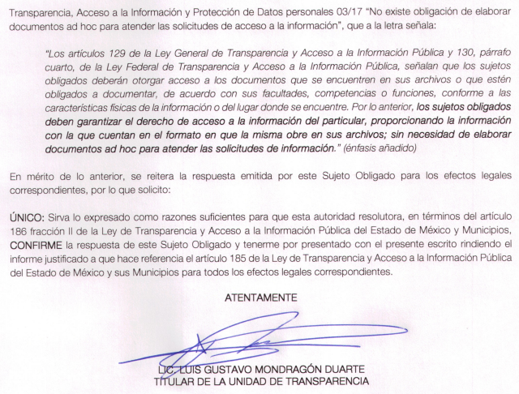

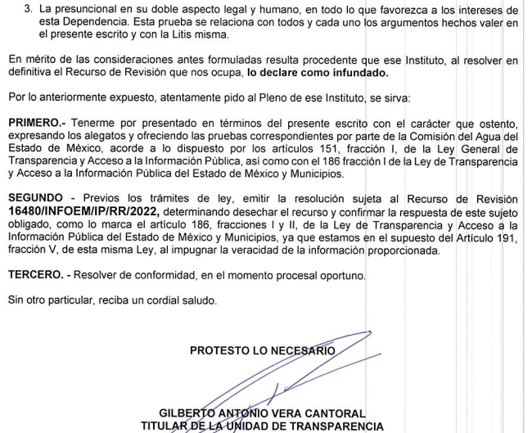

- Por su parte EL PARTICULAR dejó de realizar manifestaciones que a su derecho conviniera y asistiera.

- Mediante acuerdos de fecha dieciséis de marzo y treinta de mayo de dos mil veintitrés los Comisionados Ponentes ampliaron el término para resolver los recursos de revisión acumulados de mérito; en ese sentido se estima conveniente precisar lo siguiente:

- Argumentos a considerar en las resoluciones a los recursos de revisión para justificar los fallos emitidos fuera del plazo legal de 45 días.

- Este organismo garante no pasa por alto justificar, que la dilación en la resolución del presente asunto encuentra justificación en el alto número de recursos de revisión recibidos dentro del primer semestre del año dos mil veintidós, que, en comparación con los recibidos el año pasado dentro del mismo periodo, se ha incrementado aproximadamente un 400% el número de medios de impugnación que deben resolverse por este Instituto, circunstancia atípica que ha rebasado las capacidades técnicas y humanas del personal encargado de la proyección de las resoluciones a dichos medios de impugnación.

- Por ello, es menester precisar que, si bien se ha excedido el plazo para resolver el presente medio de impugnación, de conformidad con la ley de la materia, dicha dilación es de carácter excepcional y se encuentra justificada en los elementos para medir la razonabilidad del plazo de resolución de asuntos conforme a los parámetros establecidos por diversos órganos jurisdiccionales federales, aplicables también en procedimientos análogos, como el que nos ocupa.

- Así, en términos de lo que establecen los artículos 8.1 y 25 de la Convención Americana sobre Derechos Humanos, los recursos deben ser sencillos y resolverse en el menor tiempo posible, tomando en consideración la dilación total del procedimiento; esto es, en un plazo razonable.
- En ese sentido, el legislador fijó los términos procesales en las leyes, de manera general, sin que pudiera prever la variada gama de casos que son resueltos por los órganos jurisdiccionales o cuasi jurisdiccionales, tanto por la complejidad de los hechos, como por el número de casos que conocen.

- Por ello, excepcionalmente, si un asunto es resuelto con posterioridad a los plazos señalados por la norma debe analizarse la razonabilidad de dicha dilación atendiendo a los siguientes criterios:

- Complejidad del Asunto: La complejidad de la prueba, la pluralidad de sujetos procesales, el tiempo transcurrido, las características y contexto del recurso.
- Actividad Procesal del interesado. Acciones u omisiones del interesado.
- Conducta de la Autoridad: Las Acciones u omisiones realizadas en el procedimiento. Así como si la autoridad actuó con la debida diligencia.
- La afectación generada en la situación jurídica de la persona involucrada en el proceso: Violación a sus derechos humanos.

- De modo que, cuando se trate de un asunto excepcional, por alguna o todas las características mencionadas o bien, cuando el ingreso de asuntos al órgano jurisdiccional o cuasi jurisdiccional respectivo supere notoriamente al que podría considerarse normal, debe concluirse que es una excluyente de responsabilidad en relación con la actuación del funcionario, como ha acontecido en el caso que nos ocupa.

- Argumento que encuentra sustento en la jurisprudencia P./J. 32/92 emitida por el Pleno de la Suprema Corte de Justicia de la Nación de rubro “TÉRMINOS PROCESALES. PARA DETERMINAR SI UN FUNCIONARIO JUDICIAL ACTUÓ INDEBIDAMENTE POR NO RESPETARLOS SE DEBE ATENDER AL PRESUPUESTO QUE CONSIDERÓ EL LEGISLADOR AL FIJARLOS Y LAS CARACTERÍSTICAS DEL CASO.”, visible en la Gaceta del Seminario Judicial de la Federación con el registro digital 205635.

- Razones por las cuales cabe concluir que, la resolución al recurso de revisión se solventa hasta esta fecha, debido a que existe una excesiva carga de trabajo en desproporción a la capacidad de los recursos materiales y humanos con que cuenta este Instituto para atender la enorme demanda de usuarios que acuden para que se les garantice su Derecho de acceso a la información Pública y Protección de Datos Personales, aunado a la complejidad de los hechos a los que se refieren, así como al volumen del expediente, la extensión de los escritos y pruebas aportadas y desahogadas por las partes; lo que impide la tramitación de los recursos dentro de los términos legales previamente establecidos por la Ley, por tratarse de causas de fuerza mayor.

- Por ello, este organismo garante comprometido con la tutela de los derechos humanos confiados, señala que este exceso del plazo legal para resolver el presente asunto, resulta de carácter excepcional.

- Al respecto, también son de considerar los criterios sostenidos por el Cuarto Tribunal Colegiado en Materia Administrativa del Primer Circuito, cuyos rubros y datos de identificación son los siguientes:

“PLAZO RAZONABLE PARA RESOLVER. DIMENSIÓN Y EFECTOS DE ESTE CONCEPTO CUANDO SE ADUCE EXCESIVA CARGA DE TRABAJO.” consultable en el Seminario Judicial de la Federación y su gaceta, con el registro digital 2002351.

“PLAZO RAZONABLE PARA RESOLVER. CONCEPTO Y ELEMENTOS QUE LO INTEGRAN A LA LUZ DEL DERECHO INTERNACIONAL DE LOS DERECHOS HUMANOS.”, visible en el Seminario Judicial de la Federación y su gaceta, con el registro digital 2002350.

- Finalmente, se decretó los cierres de instrucción mediante acuerdo de día quince de diciembre de dos mil veintitrés y se ordenó turnar el expediente a resolución, por lo que no habiendo más que hacer constar, y -----------------------------

CONSIDERANDO

PRIMERO. De la competencia
- Este Instituto de Transparencia, Acceso a la Información Pública y Protección de Datos Personales del Estado de México y Municipios, es competente para conocer y resolver del presente recurso de conformidad con el artículo: 6, apartado A, fracción IV de la Constitución Política de los Estados Unidos Mexicanos; 5, párrafos trigésimo segundo, trigésimo tercero y trigésimo cuarto, fracciones IV y V, de la Constitución Política del Estado Libre y Soberano de México; artículos 1, 2 fracción II, 13, 29, 36 fracciones I y II, 176, 178, 179, 181 párrafo tercero y 185 de la Ley de Transparencia y Acceso a la Información Pública del Estado de México y Municipios; y 7, 9 fracciones I y XXIV, y 11 del Reglamento Interior del Instituto de Transparencia, Acceso a la Información Pública y Protección de Datos Personales del Estado de México y Municipios..

SEGUNDO. De la oportunidad y procedencia.
- Los medios de impugnación fueron presentados a través del SAIMEX, dentro del plazo legal de quince días hábiles otorgados; para el caso en particular es de señalar que el SUJETO OBLIGADO entregó sus respuestas en fecha ocho y diez de noviembre de dos mil veintidós, de tal forma que el plazo para interponer el recurso de revisión transcurrió del día nueve y once de noviembre de dos mil veintitrés al treinta de noviembre y dos de diciembre de dos mil veintidós; en consecuencia, EL PARTICULAR presentó sus inconformidades el día trece y catorce de noviembre de dos mil veintidós; es decir dentro del lapso temporal legalmente establecido para tal efecto.

- Por otro lado, los escritos contienen las formalidades previstas por el artículo 180 último párrafo de la Ley de la materia actual, por lo que es procedente que este Instituto de Transparencia, Acceso a la Información Pública y Protección de Datos Personales del Estado de México y Municipios, conozca y resuelva el presente recurso.

TERCERO. Del planteamiento de la Litis.
- Se solicitó tener acceso, a la información que a continuación se desagrega:

- Cuentas por pagar - reembolsos de la Dirección General de Administración y Finanzas del fondo fijo de enero a diciembre de los años 2019, 2020 y 2021 y de enero a septiembre de 2022; y

- Cuentas por pagar - reembolsos del Órgano Interno de Control del fondo fijo de enero a diciembre de 2021 y de enero a septiembre de 2022.

- El SUJETO OBLIGADO, en respuesta informó, en respuesta se informa que se remiten las cuentas por pagar-reembolsos de la Dirección General de Administración y Finanzas del fondo fijo, exponiendo que en el ejercicio 2019 no se tiene registro. Por otro lado, que se remiten las cuentas por pagar-reembolsos, del Órgano Interno de Control correspondientes al fondo fijo. Inconforme con las respuestas el solicitante interpuso recursos de revisión en los que expuso grosso modo su inconformidad porque lo entregado corresponde a un resumen, faltando los documentos que integran las cuentas por pagar.

- En dichas condiciones, la Litis a resolver en este recurso se circunscribe a determinar si se actualiza la causal de procedencia prevista en el artículo 179, fracción V de la Ley de Transparencia y Acceso a la Información Pública del Estado de México y Municipios; fracción que determina la hipótesis jurídica relativa a la entrega de información incompleta; contexto del cual se dolió LA RECURRENTE al momento de interponer su inconformidad. De modo tal que el presente recurso de revisión se abocara en determinar si el SUJETO OBLIGADO con su respuesta ciertamente actualiza la causal de procedencia antes señalada.

CUARTO. Del estudio y resolución del asunto.
- Acotada la Litis del presente asunto, primeramente es menester analizar las solicitudes de información y sus respuestas de manera apartada, a efecto de determinar si ciertamente no se colma el derecho de acceso a la información pública como asevera la parte recurrente.

- En ese contexto deviene la solicitud de información 00274/CAEM/IP/2022, que dio origen al Recurso de Revisión 16480/INFOEM/IP/RR/2022, en donde se solicitó los archivos digitales de todas las cuentas por pagar - reembolsos del Órgano Interno de Control del fondo fijo de enero a diciembre de 2021 y de enero a septiembre de 2022.

- En respuesta, además de lo descrito en el anterior Párrafo 2, se adjuntó el siguiente anexo constante de 58 fojas, de donde se desprende de manera general el contenido siguiente:

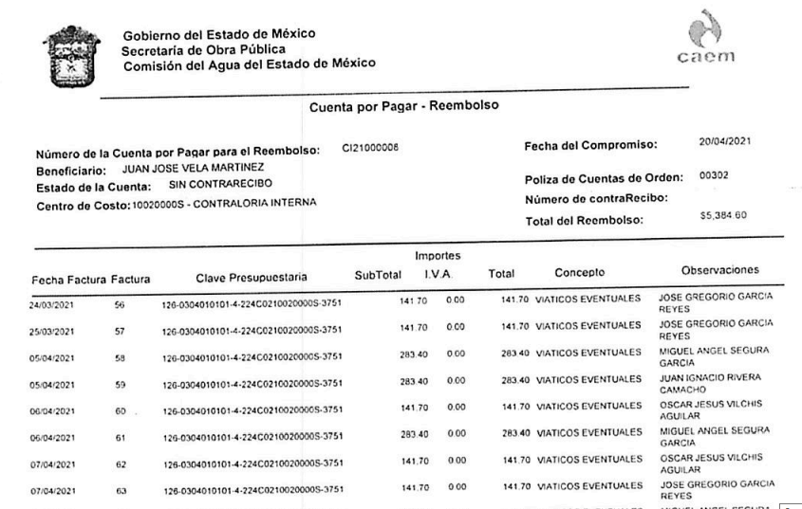
(…)

- No obstante, como ya se señaló, el particular se inconformó por la entrega de la información incompleta al corresponder a su decir a un resumen y a la falta de los demás documentos que integran las cuentas por pagar; contexto que fue abordado en un hecho posterior a la interposición del recurso de revisión como lo es la etapa de manifestaciones en donde en calidad de informe justificado, se establece que el Servidor Público Habilitado confirma la respuesta.

- Asimismo, se puntualiza que la búsqueda exhaustiva y razonable se realizó conforme a derecho por parte del servidor público habilitado de la Dirección General de Administración y Finanzas. De lo anterior se desprenden diversos aspectos.

- El primero de ellos, que este Instituto no puede prejuzgar sobre las contestaciones esgrimidas por los sujetos obligados, dado que no se encuentra facultado para dudar de la veracidad de las respuestas emitidas por los sujetos obligados ni de la que ponen a disposición de los solicitantes; situación que se aleja de las atribuciones de este Instituto máxime que al momento que ponen a disposición ésta, la misma tiene el carácter oficial y se presume veraz, tan es así que la misma queda registrada en el SAIMEX.

- Sirviendo de apoyo a lo anterior por analogía, el criterio 31-10 emitido por el ahora Instituto Nacional de Transparencia, Acceso a la Información y Protección de Datos Personales, que a la letra dice:
El Instituto Federal de Acceso a la Información y Protección de Datos no cuenta con facultades para pronunciarse respecto de la veracidad de los documentos proporcionados por los sujetos obligados. El Instituto Federal de Acceso a la Información y Protección de Datos es un órgano de la Administración Pública Federal con autonomía operativa, presupuestaria y de decisión, encargado de promover y difundir el ejercicio del derecho de acceso a la información; resolver sobre la negativa de las solicitudes de acceso a la información; y proteger los datos personales en poder de las dependencias y entidades. Sin embargo, no está facultado para pronunciarse sobre la veracidad de la información proporcionada por las autoridades en respuesta a las solicitudes de información que les presentan los particulares, en virtud de que en los artículos 49 y 50 de la Ley Federal de Transparencia y Acceso a la Información Pública Gubernamental no se prevé una causal que permita al Instituto Federal de Acceso a la Información y Protección de Datos conocer, vía recurso revisión, al respecto.
- Por su parte, la Ley de Transparencia y Acceso a la Información Pública del Estado de México y Municipios, establece que la información pública generada, administrada o en posesión de los Sujetos Obligados en ejercicio de sus atribuciones, será accesible de manera permanente a cualquier persona, privilegiando el principio de máxima publicidad de la información, por lo que deberán apegarse en todo momento a los criterios de publicidad, veracidad, oportunidad entre otros, numeral en comento que a la letra señala:

Artículo 3.- La información pública generada, administrada o en posesión de los Sujetos Obligados en ejercicio de sus atribuciones, será accesible de manera permanente a cualquier persona, privilegiando el principio de máxima publicidad de la información. Los Sujetos Obligados deben poner en práctica, políticas y programas de acceso a la información que se apeguen a criterios de publicidad, veracidad, oportunidad, precisión y suficiencia en beneficio de los solicitantes.” Énfasis añadido

- Numerales que compelen al SUJETO OBLIGADO apegarse en todo momento a los criterios ya expuestos, imipidiendo a este Órgano Colegiado cuestionar la veracidad de la información.

- Ahora bien, del soporte documental entregado se desprende que obran las cuentas por pagar-reembolsos del Órgano Interno de Control correspondientes al fondo fijo, de cuya totalidad como se adujo anteriormente no existe facultad para dudar de la veracidad. Asimismo que el lapso temporal de lo entregado corresponde al establecido por el particular, en virtud que se aprecia abarca del ejercicio fiscal 2021 y de los meses de enero a septiembre de 2022.

- Luego entonces, se concluye que lo entregado colma la solicitud de información planteado por corresponder a un archivo digital que obra en los archivos del sujeto obligado, que ha permitido conocer al particular la información solicitada y que fueron todas las cuentas por pagar - reembolsos del Órgano Interno de Control del fondo fijo en el lapso temporalmente solicitado; del cual adicionalmente no solo se conoce, cuales son y la totalidad, sino otros rubros como lo son: fecha, numero de factura, clave presupuestaria, subtotal, IVA, total, concepto, observaciones, numero de la cuenta por pagar para el reembolso, nombre del beneficiario, centro del costo, fecha de compromiso, numero de póliza de cuentas y, el total del reembolso de las cuentas.

- Atento a lo anterior es que se insiste, se colma con el derecho de acceso a la información pública del ahora recurrente; toda vez que el derecho en cuestión corresponde a un derecho que versa sobre documentos, que generan, poseen y administran los sujetos obligados en ejercicio de sus funciones de derecho público y, se colma una vez que se ponen a disposición de los solicitantes. Del caso concreto se desprende la totalidad de la información solicitada, desestimando la causa invocada de la falta de entrega de información incompleta toda vez que no se requirió algún tipo de soporte documental adicional como de manera enunciativa mas no limitativa pudiera ser facturas. Por lo que al haberse tenido acceso al soporte documental que dan cuenta de la información solicitada de manera inicial se reitera dable confirmar la respuesta del SUJETO OBLIGADO.

- Seguidamente deviene la solicitud de información 00281/CAEM/IP/2022, que dio origen al Recurso de Revisión 16458/INFOEM/IP/RR/2022, en donde de manera inicial se solicitaron las cuentas por pagar - reembolsos de la Dirección General de Administración y Finanzas del fondo fijo de enero a diciembre de los años 2019, 2020 y 2021 y de enero a septiembre de 2022.

- De cuya respuesta es necesario primeramente traer a contexto lo solicitado tocante al ejercicio fiscal 2019, toda vez que a dicha anualidad se informó que no obra información, contexto del cual no se puede dudar de su veracidad conforme a los argumentos anteriormente expuestos que se tienen por reproducidos como si a la letra se insertaren.

- Retomando la respuesta emitida, se concluye con claridad que el SUJETO OBLIGADO atendió puntualmente el requerimiento planteado a esa anualidad en sentido negativo, por lo que se está en presencia de un hecho negativo, por lo que resultaría innecesaria una declaratoria de inexistencia en términos de 19, 169 y 170 de la Ley de Transparencia y Acceso a la Información Pública del Estado de México y Municipios, y ante un hecho negativo resulta aplicable la siguiente tesis:
“HECHOS NEGATIVOS, NO SON SUSCEPTIBLES DE DEMOSTRACION.
Tratándose de un hecho negativo, el Juez no tiene por qué invocar prueba alguna de la que se desprenda, ya que es bien sabido que esta clase de hechos no son susceptibles de demostración.” [Sic]

- Por su parte, el artículo 12 de la Ley de Transparencia y Acceso a la Información Pública del Estado de México y Municipios señala que la obligación de proporcionar información no comprende el procesamiento de la misma:

Artículo 12. Quienes generen, recopilen, administren, manejen, procesen, archiven o conserven información pública serán responsables de la misma en los términos de las disposiciones jurídicas aplicables.
Los sujetos obligados sólo proporcionarán la información pública que se les requiera y que obre en sus archivos y en el estado en que ésta se encuentre. La obligación de proporcionar información no comprende el procesamiento de la misma, ni el presentarla conforme al interés del solicitante; no estarán obligados a generarla, resumirla, efectuar cálculos o práctica investigaciones.

- Entonces, dado a que el criterio en mención establece que las autoridades no están obligadas a generar documentos ad hoc en contrario sensu, dicho criterio se puede interpretar resultando que las autoridades no están impedidas a generar documentos “ad hoc”, esto, siempre que con dicho documento elaborado se dé cabal cumplimiento a los requerimientos planteados, como resulta del caso concreto.

- En ese mismo entendido, a pesar de que el artículo 12 de la Ley de la materia señala que no están obligados a procesar, ni presentarla conforme al interés del solicitante, resumirla, efectuar cálculos o generar nuevos documentos para atender una solicitud, la ley tampoco lo prohíbe, es decir, los SUJETOS OBLIGADOS pueden adoptar como buena práctica para atender las solicitudes de acceso a información pública la elaboración de documentos que satisfagan el derecho, dicho de otro modo, pueden proporcionar la información que atienda las solicitudes, proporcionando aquella información que atienda de manera exacta, concreta y completa dado que no están impedidos y no es una prohibición que la ley contemple, por ello, la generación de documentos ad hoc, puede llevar a cabo siempre y cuando se haga garantice el derecho, por tanto lo dable es dable tener por colmado dicho rubro.

- Ahora bien, con relación a los años 2020 y 2021 y de enero a septiembre de 2022, se remitió un archivo constante de 50 fojas mismo que fue remitido por el Servidor Público Habilitado de la Dirección General de Administración y Finanzas, del cual se advierte abarca el lapso temporal establecido por el particular y que son de los años 2020 y 2021 y de los meses de enero a septiembre de 2022.

- Asimismo, que al igual que el caso anterior, se desprende que la información solicitada fue entregada, así como los mismos rubros del soporte documental remitido en el recurso de revisión acumulado al de merito, por lo que al corresponder a lo solicitado y que medularmente fue conocer todas las cuentas por pagar - reembolsos de la Dirección General de Administración y Finanzas del fondo fijo y, no así a soporte documental diverso, es que se tiene por colmado el derecho de acceso a la información del solicitante que corresponde al derecho humano reconocido en el Pacto de Derechos Civiles y Políticos en su artículo 19.2; en la Convención Americana sobre Derechos Humanos en su artículo 13.1; en el artículo sexto de la Constitución Política de los Estados Unidos Mexicanos y en el artículo quinto de EL PARTICULAR del Estado de México, por lo que al respecto el SUJETO OBLIGADO debe ser cuidadoso del debido cumplimiento de las obligaciones constitucionales que se le imponen, en consecuencia, a todas las autoridades, en el ámbito de su competencia, según lo dispone el tercer párrafo del artículo primero de la Constitución Política de los Estados Unidos Mexicanos al señalar la obligación de “promover, respetar, proteger y garantizar los derechos humanos”, entre los cuales se encuentra dicho derecho.

- Definiendo el Derecho de Acceso a la Información Pública como: La igualdad de oportunidades para recibir, buscar e impartir informaciónen posesión de cualquier autoridad, entidad, órgano y organismo de los poderes Ejecutivo, Legislativo y Judicial, órganos autónomos, partidos políticos, fideicomisos y fondos públicos, así como de cualquier persona física, moral o sindicato que reciba y ejerza recursos públicos o realice actos de autoridad en el ámbito federal, estatal y municipal,que se constituye como una herramienta fundamental para ejercer el control democrático de las gestiones estatales, de forma tal que puedan cuestionar, indagar y considerar si se está dando un adecuado cumplimiento a las funciones públicas,fomentando la transparencia de las actividades estatales y promoviendo la responsabilidad de los funcionarios sobre su gestión pública,que permite saber qué están haciendo los gobiernos por sus pueblos, sin lo cual la verdad languidecería y la participación en el gobierno permanecería fragmentada.

- Se deduce que el derecho de acceso a la información pública es un derecho humano constitucionalmente reconocido, en consecuencia, todas las autoridades en el ámbito de sus competencias, funciones y atribuciones tienen la obligación de respetarlo, protegerlo y garantizarlo.

- En tal sentido, el derecho de acceso a la información constituye una garantía primaria, tal y como lo señala el artículo 150 de la Ley de Transparencia y Acceso a la Información del Estado de México y Municipios, que además, establece que se regirá por los principios de simplicidad, rapidez gratuidad del procedimiento, auxilio y orientación a los particulares, contemplando el derecho de las personas con discapacidad y hablantes de lengua indígena.

- Es así que la Ley de Transparencia y Acceso a la Información Pública del Estado de México y Municipios, cuyo objeto es establecer principios, bases generales y procedimientos para tutelar y garantizar la transparencia y el derecho humano de acceso a la información pública en posesión de los sujetos obligados; en su artículo 176 establece que el recurso de revisión es la garantía secundaria mediante la cual se pretende reparar cualquier posible afectación al derecho de acceso a la información pública, siendo éste el medio a través del cual, este Órgano Garante después de realizar el análisis al procedimiento de acceso a la información, podrá determinar la posible afectación y de ser el caso ordenar la reparación a la violación del derecho en cuestión.

- Ahora bien, para entender los alcances de la información pública se considera importante citar el criterio de interpretación en el orden administrativo número 0002-11, emitido por Acuerdo del Pleno de este Instituto de Transparencia y Acceso a la Información Pública del Estado de México y Municipios, publicado en el Periódico Oficial del Gobierno del Estado Libre y Soberano de México “Gaceta del Gobierno” el diecinueve de octubre de dos mil once, cuyo rubro y texto dispone:

“CRITERIO 0002-11
INFORMACIÓN PÚBLICA, CONCEPTO DE, EN MATERIA DE TRANSPARENCIA. INTERPRETACIÓN TEMÁTICA DE LOS ARTÍCULOS 2, FRACCIÓN V, XV, Y XVI, 3, 4,11 Y 41. De conformidad con los artículos antes referidos, el derecho de acceso a la información pública, se define en cuanto a su alcance y resultado material, el acceso a los archivos, registros y documentos públicos, administrados, generados o en posesión de los órganos u organismos públicos, en virtud del ejercicio de sus funciones de derecho público, sin importar su fuente, soporte o fecha de elaboración.
En consecuencia el acceso a la información se refiere a que se cumplan cualquiera de los siguientes tres supuestos:
Que se trate de información registrada en cualquier soporte documental, que en ejercicio de las atribuciones conferidas, sea generada por los Sujetos Obligados;
Que se trate de información registrada en cualquier soporte documental, que en ejercicio de las atribuciones conferidas, sea administrada por los Sujetos Obligados, y
Que se trate de información registrada en cualquier soporte documental, que en ejercicio de las atribuciones conferidas, se encuentre en posesión de los Sujetos Obligados.”

- El derecho de acceso a la información encuentra su materia elemental en los documentos, y la Ley de Transparencia local nos brinda el siguiente concepto, para darnos un mejor panorama:

XI. Documento: Los expedientes, reportes, estudios, actas, resoluciones, oficios, correspondencia, acuerdos, directivas, directrices, circulares, contratos, convenios, instructivos, notas, memorandos, estadísticas o bien, cualquier otro registro que documente el ejercicio de las facultades, funciones y competencias de los sujetos obligados, sus servidores públicos e integrantes, sin importar su fuente o fecha de elaboración. Los documentos podrán estar en cualquier medio, sea escrito, impreso, sonoro, visual, electrónico, informático u holográfico;

- Es así que, todos los actos de autoridad que realicen los sujetos obligados deben estar documentados y, bajo el más alto estándar de transparencia deberán poner toda la información que se encuentre en su posesión, a disposición de los particulares que la soliciten.

- Resulta necesario referir que, el artículo 6° apartado A fracción I, de la Constitución Política de los Estados Unidos Mexicanos, artículo 5 fracción I de la Constitución Política del Estado Libre y Soberano de México y el artículo 18 de la Ley de Transparencia y Acceso a la Información Pública del Estado de México y Municipios, guardan una estrecha relación, puesto que los ordenamientos citados concurren refiriendo que los Sujetos Obligados deberán documentar todo acto que se derive del ejercicio de sus facultades, competencias o funciones, considerando desde su origen la eventual publicidad y reutilización de la información que generen, posean o administren.

- Además, debemos tomar en cuenta los artículos 4 y 12 (antes transcrito), de la Ley de Transparencia y Acceso a la Información Pública del Estado de México y Municipios, los cuales establecen lo siguiente:

Artículo 4. El derecho humano de acceso a la información pública es la prerrogativa de las personas para buscar, difundir, investigar, recabar, recibir y solicitar información pública, sin necesidad de acreditar personalidad ni interés jurídico.

Toda la información generada, obtenida, adquirida, transformada, administrada o en posesión de los sujetos obligados es pública y accesible de manera permanente a cualquier persona, en los términos y condiciones que se establezcan en los tratados internacionales de los que el Estado mexicano sea parte, en la Ley General, la presente Ley y demás disposiciones de la materia, privilegiando el principio de máxima publicidad de la información. Solo podrá ser clasificada excepcionalmente como reservada temporalmente por razones de interés público, en los términos de las causas legítimas y estrictamente necesarias previstas por esta Ley.

Los sujetos obligados deben poner en práctica, políticas y programas de acceso a la información que se apeguen a criterios de publicidad, veracidad, oportunidad, precisión y suficiencia en beneficio de los solicitantes.

- Es así que, por un lado se tiene la obligación de documentar todos los actos que se lleven a cabo en el ejercicio de sus funciones, atribuciones y competencias, mientras que por otro, se ven impuestos por la obligación de hacer pública toda aquella información que se encuentre en su posesión en estricto apego a los principios de eficacia y máxima publicidad, sobre éste último se debe poner mayor énfasis, puesto que establece que toda la información en posesión de los Sujetos Obligados será pública, completa, oportuna y accesible, lo que permite que la ciudadanía tenga un amplio acceso sobre lo que es el actuar de las autoridades.

- Robustece lo anterior la Tesis aislada identificada con la clave I.4º.A.40 A del Cuarto Tribunal colegiado en Materia Administrativa del Primer Circuito, publicada en el Seminario Judicial de la Federación y su Gaceta en el libro XVIII, Marzo 2013, Página 1899.
ACCESO A LA INFORMACIÓN. IMPLICACIÓN DEL PRINCIPIO DE MÁXIMA PUBLICIDAD EN EL DERECHO FUNDAMENTAL RELATIVO. Del artículo 6o. de la Constitución Política de los Estados Unidos Mexicanos se advierte que el Estado Mexicano está constreñido a publicitar sus actos, pues se reconoce el derecho fundamental de los ciudadanos a acceder a la información que obra en poder de la autoridad, que como lo ha expuesto el Pleno de la Suprema Corte de Justicia de la Nación en la tesis P./J. 54/2008, publicada en el Semanario Judicial de la Federación y su Gaceta, Novena Época, Tomo XXVII, junio de 2008, página 743, de rubro: "ACCESO A LA INFORMACIÓN. SU NATURALEZA COMO GARANTÍAS INDIVIDUAL Y SOCIAL.", contiene una doble dimensión: individual y social. En su primer aspecto, cumple con la función de maximizar el campo de la autonomía personal, posibilitando el ejercicio de la libertad de expresión en un contexto de mayor diversidad de datos, voces y opiniones, mientras que en el segundo, brinda un derecho colectivo o social que tiende a revelar el empleo instrumental de la información no sólo como factor de autorrealización personal, sino como un mecanismo de control institucional, pues se trata de un derecho fundado en una de las características principales del gobierno republicano, que es la publicidad de los actos de gobierno y la transparencia en el actuar de la administración, conducente y necesaria para la rendición de cuentas. Por ello, el principio de máxima publicidad incorporado en el texto constitucional, implica para cualquier autoridad, realizar un manejo de la información bajo la premisa inicial que toda ella es pública y sólo por excepción, en los casos expresamente previstos en la legislación secundaria y justificados bajo determinadas circunstancias, se podrá clasificar como confidencial o reservada, esto es, considerarla con una calidad diversa.”

- Como se ha señalado, los Sujetos Obligados deberán proporcionar toda la información que se encuentre en su posesión bajo los estándares más altos de transparencia y máxima publicidad.

- Por lo anteriormente expuesto y fundado, este ÓRGANO GARANTE emite los siguientes:

R E S O L U T I V O S

PRIMERO. Resultan infundadas las razones o motivos de inconformidad hechos valer en los recursos de revisión 16458/INFOEM/IP/RR/2022 y 16480/INFOEM/IP/RR/2022, en términos del considerando CUARTO de la presente resolución.

SEGUNDO. Se CONFIRMAN las respuestas emitidas por la Comisión del Agua del Estado de México, a las solicitudes de información 00274/CAEM/IP/2022 y 00281/CAEM/IP/2022.

TERCERO. Notifíquese al Titular de la Unidad de Transparencia del SUJETO OBLIGADO vía SAIMEX, para su conocimiento.

CUARTO. Notifíquese a EL RECURRENTE la presente resolución vía SAIMEX.

QUINTO. Se hace del conocimiento de EL RECURRENTE que, de conformidad con lo establecido en el artículo 196 de la Ley de Transparencia y Acceso a la Información Pública del Estado de México y Municipios, en caso de que considere que la resolución le cause algún perjuicio podrá impugnarla vía juicio de amparo en los términos de las leyes aplicables.

ASÍ LO APROBÓ POR UNANIMIDAD DE VOTOS, EL PLENO DEL INSTITUTO DE TRANSPARENCIA, ACCESO A LA INFORMACIÓN PÚBLICA Y PROTECCIÓN DE DATOS PERSONALES DEL ESTADO DE MÉXICO Y MUNICIPIOS, CONFORMADO POR LOS COMISIONADOS JOSÉ MARTÍNEZ VILCHIS; MARÍA DEL ROSARIO MEJÍA AYALA; SHARON CRISTINA MORALES MARTÍNEZ; LUIS GUSTAVO PARRA NORIEGA Y GUADALUPE RAMÍREZ PEÑA; EN LA PRIMERA SESIÓN ORDINARIA CELEBRADA EL DIECISIETE (17) DE ENERO DE DOS MIL VEINTICUATRO, ANTE EL SECRETARIO TÉCNICO DEL PLENO ALEXIS TAPIA RAMÍREZ.

Emitidos por este Instituto y publicados en el Periódico Oficial del Gobierno del Estado de México “Gaceta del Gobierno” en fecha treinta de octubre de dos mil ocho.
Convención Americana sobre Derechos Humanos. Artículo 13.
Constitución Política de los Estados Unidos Mexicanos. Artículo sexto, sección A, fracción I.
Corte Interamericana de Derechos Humanos. Caso Claude Reyes y otros vs. Chile. Sentencia de 19 de septiembre de 2006. Serie C. No. 151. Párr. 86.
Ibídem. Parr. 87.
Ley de Transparencia y Acceso a la Información Pública del Estado de México y Municipios. Artículo 9. … II. Eficacia: Obligación del Instituto para tutelar, de manera efectiva, el derecho de acceso a la información; …

